Setmana del 12 al 16 d’Abril
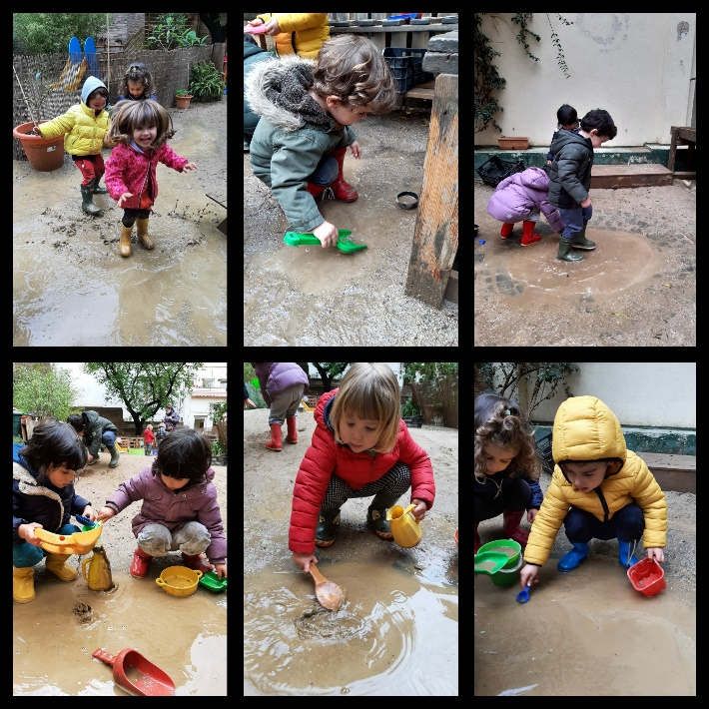
DILLUNS
El dilluns quan vam arribar a l’escola plovia així que a mig matí quan va sortir al sol vam aprofitar per sortir a trepitjar els tolls d’aigua.
I després de tot una nit i una matí de pluja arriba el millor regal que podríem esperar....un jardí ple de tolls per trepitjar, saltar i experimentar.
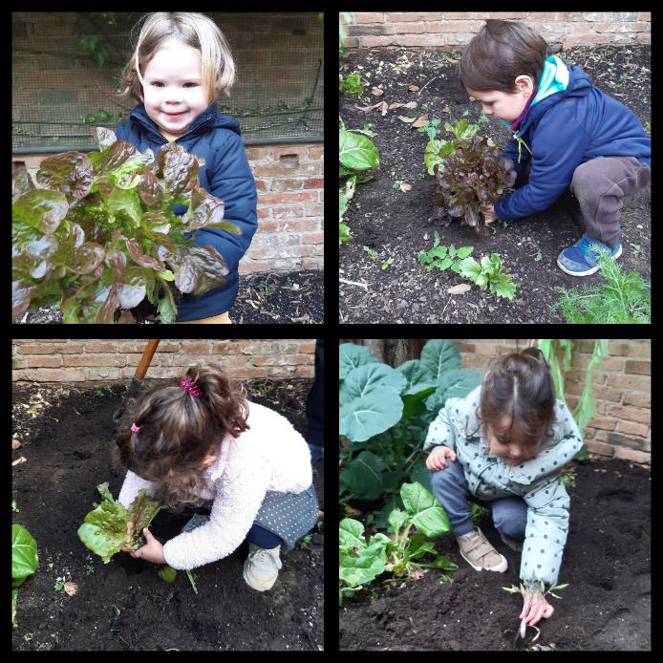
DIMARTS
Després d’uns dies de pluja vam poder veure que els enciams del nostre hort havien crescut moltíssim, així que el dimarts en vam collir 3. I en tot l’espai buit que vam deixar vam plantar tomaqueres.
Després de fer d’hortelans, vam pujar a la nostra estança esmorzar i a jugar pels diferents ambients.

DIMECRES
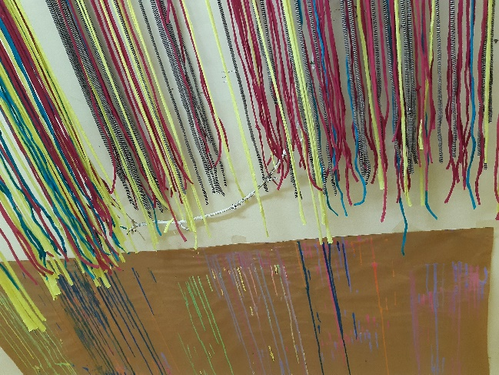
De bon matí en el nostre jardí vam veure que les tórtores ja portaven dies recollint tronquets i havien fet un niu a dalt de la prunera, i entre les tórtores i el Ramón la nostra preocupació creixia al veure que els coloms no sabíem que menjaven perquè no podien anar al súper a comprar “tortitas” així que els hi vam preparar unes boles de pipes i mill perquè ells poguessin menjar, així que ens vam enfilar a dalt de tot de la prunera i els hi vam posar les boles de menjar.
A part els infants de peixos saben que els dimecres és el nostra dia artístic, així que van tenir l’oportunitat de pintar amb pipetes de colors (petits comptagotes) i veure com queia el regalim que feia la pintura, una proposta ben diferent i ben original.
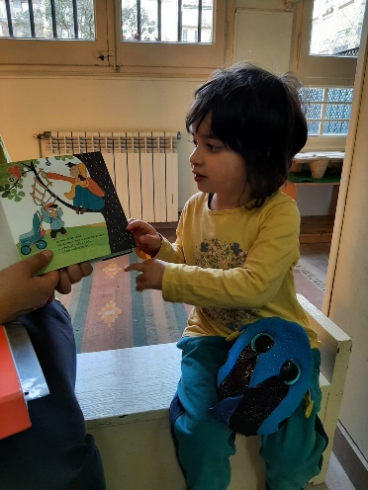
Amb el mural i una gran quadrat hem creat una instal·lació artística a l’escala La proposta ha estat basada en l’obra de l’artista Nike Savvas.
DIJOUS
L’Helena ens va explicar la seva experiència amb el peix-peixet a casa, ens va ensenyar un munt de fotografies, resulta que el van portar a l’Aquàrium perquè veies els seu companys marins i ella deia que el peixet que li agradava més era el peix Lluna, que era molt gran. També ens va portar un conte de casa que ens va fer molt riure...
DIVENDRES
Després d’estar una setmana esperant l’aniversari de la Lea finalment va arribar...ella portava dies i dies dient “Mañana serà mi cumpleaños y comeremos magdalenes y tendre corona rosa”
I així va ser realment, vam celebrar-ho amb un pastís de magdalenes boníssimes i ella estava súper feliç lluint la seva corona rosa pintada per tots els seus companys i companyes.
La setmana vinent tindrem noves sorpreses amb l’arribada de la Diada de Sant Jordi! Molt bon cap de setmana Famílies.
